ГБПОУ РТ «Тувинский сельскохозяйственный техникум»
Инструкционно-технологическая карта № 11

По дисциплине: МДК 01.01 Основы проектирования объектов садово-паркового строительства
Лабораторно-практическое занятие: № 11
Тема: Выполнение чертежей.
Наименование работы: Выполнение чертежей.
.Цель: Отработать навыки и умения выполнения чертежей.
Приобретаемые умения и навыки: уметь выполнять чертежи по специальности
Оснащение рабочего места: инструкционно-технологическая карта, доска, бланки задания.
Норма времени: 90 мин.
Правила техники безопасности: соблюдать общие правила по технике безопасности.
Литература: И.А. Николаевская, «Проектирование объектов садово-паркового и ландшафтного строительства», 2018 г.

Задание № 1
На чертеже формата А4 выполнить в соответствии с номером варианта чертеж крышки, нанести размеры, заполнить основную надпись.

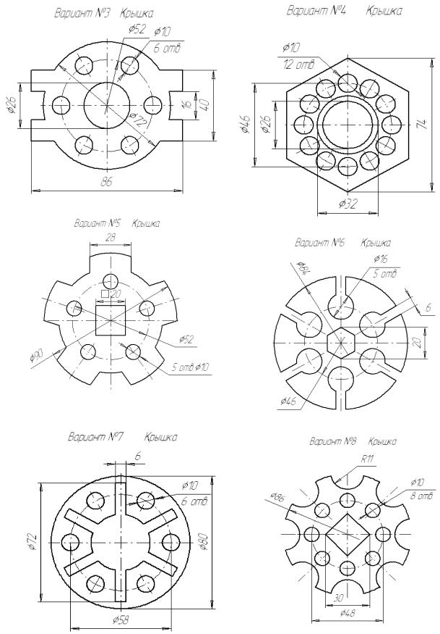
33
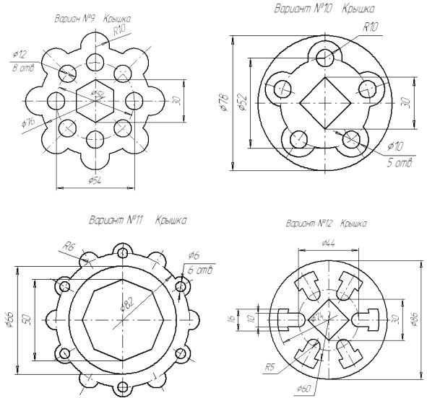

Пример выполнения задания № 1.
Рассмотрим последовательность действий при построении чертежа крышки, представленной на рис.
1.Создать формат А4, заполнить основную надпись.
2.Включить Привязки - Середина, Пересечение, Выравнивание, Точка на кривой
3.Построить правильный квадрат с описанной окружностью радиусом 50 мм, используя кнопку Многоугольник.
4.Из середин сторон квадрата, как из центров, построить дуги радиусом R20.
5.Построить вспомогательные линии через центры дуг и центр квадрата.
